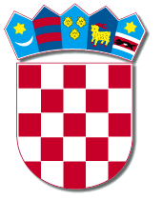
REPUBLIKA HRVATSKA
VARAŽDINSKA ŽUPANIJA
Upravni odjel za proračun
i javnu nabavu
KLASA: 406-08/22-01/2
URBROJ: 2186-09-26-4
Varaždin, 22. svibnja 2023.

Zainteresiranim gospodarskim subjektima
- s v i m a -

PREDMET: Odgovor na pitanje zainteresiranog gospodarskog subjekta
- daje se

Varaždinska županija je u postupku jednostavne nabave usluge osiguranja imovine, odgovornosti i nezgode, evidencijski broj nabave: 02/12-2026/15, dana 21 svibnja 2026. godine zaprimila slijedeći upit:

„Nastavno na Evidencijski broj jednostavne nabave: 02/12-2026/15, ovim bi smo putem zamolili za dostavu pregleda šteta u posljednjih 5 godina prema vrsti osiguranja, uzroku štete, vremenu nastanka, te isplaćenim iznosima / ev. pričuvi.“
Nastavno navedenom, naručitelj dostavlja podatke kojima raspolaže, a koji podaci su navedeni u dokumentu pod nazivom „Povijest šteta 2021.-2025“.

Članovi stručnog povjerenstva

